Nombre: Fecha:
- Haga coincidir el tipo de incidente con una de sus causas.

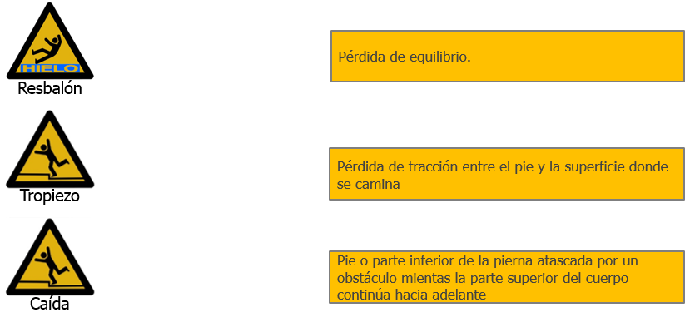

- No corra en el lugar de trabajo.
A. Verdadero
B. Falso

3) Informar los incidentes, no los cuasi accidentes.
A. Verdadero
B. Falso

4) Elija todas las opciones que correspondan. ¿Qué peligros deberían corregir de inmediato los empleados (en lugar de esperar a que el empleador los corrija)?
A. Derrames
B. Poca iluminación
C. Alfombras sueltas
D. Limpieza deficiente
E. Desorden u obstáculos
F. Drenaje inadecuado
G. Superficies irregulares donde se camina

Clave de respuestas
1.
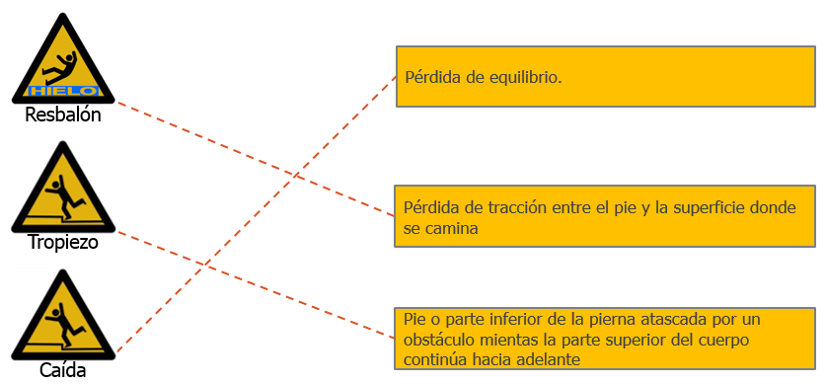
2. A
3. B
4. A, D & E

